Devoir commun de Mathématiques

Mercredi 02 mai 2012

Corrigé

Activités numériques

Exercice 1 (adapté de DNB Centres étrangers 2008) 5 points

Cet exercice est un questionnaire à choix multiple (QCM).
Pour chaque ligne du tableau trois réponses sont proposées, une seule est exacte.

Écris dans la dernière colonne la lettre correspondant à la bonne réponse (aucune justification n’est demandée et une réponse fausse n'enlève pas de point) :

 |  | A | B | C | Ta réponse
1 | $\sqrt{\text{32}}$ = ... | 16$\sqrt{2}$ | 5,657 | 2$\sqrt{8}$ | C
2 | Le développement de  (x + 3)(2 x + 4) – 2 (5 x + 6) est ... | 2 x ² | 2 x ² + 20 x + 24 | 2 x ² + 24 | A
3 | La factorisation de 9 x ² – 16 est ... | (3 x – 4) ² | (3 x + 4)(3 x – 4) | (9 x – 4) ² | B
4 | Les solutions de l'équation  (x – 5)(3 x + 4) = 0 sont ... | –$\frac{4}{3}$ et 5 | –$\frac{3}{4}$ et 5 | $\frac{4}{3}$ et –5 | A
5 | Le pgcd de 364 et 156 est ... | 26 | 52 | 78 | B

Exercice 2 (adapté de DNB France juin 2009) 3,5 points

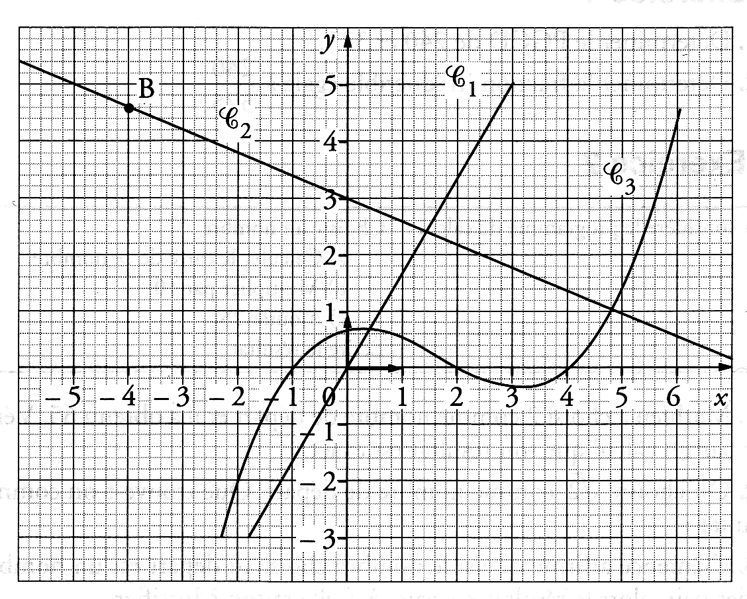
On donne ci-contre les représentations graphiques
de trois fonctions.

Ces représentations sont nommées C${}_{1}$, C${}_{2}$ et C${}_{3}$.

L’une d’entre elles est la représentation graphique
de la fonction f telle que f : x → − 0,4 x + 3

- Lire graphiquement les coordonnées du point B.

B (−4 ; 4,6)

- Par lecture graphique, déterminer les abscisses
des points d’intersection de la courbe C${}_{3}$ avec
l’axe des abscisses. −1 ; 2 et 4.

- Calcule l'image de 4,6 par la fonction f .

f (4,6) = −0,4 × 4,6 + 3 = 1,16

- Laquelle de ces représentations est celle de la fonction f ? Justifie.

f est une fonction affine donc sa représentation graphique est une droite. De plus elle passe par le point de coordonnées (4,6 ; 1,16) d'après la question 3). Il ne peut s'agir que de la droite C${}_{2}$.

Autre justification : f est une fonction affine donc sa représentation graphique est une droite. De plus, le coefficient directeur est négatif (il est égal à –0,4) donc la droite est décroissante. Il s'agit de la droite C${}_{2}$.

Exercice 3 (DNB France septembre 2010) 3,5 points

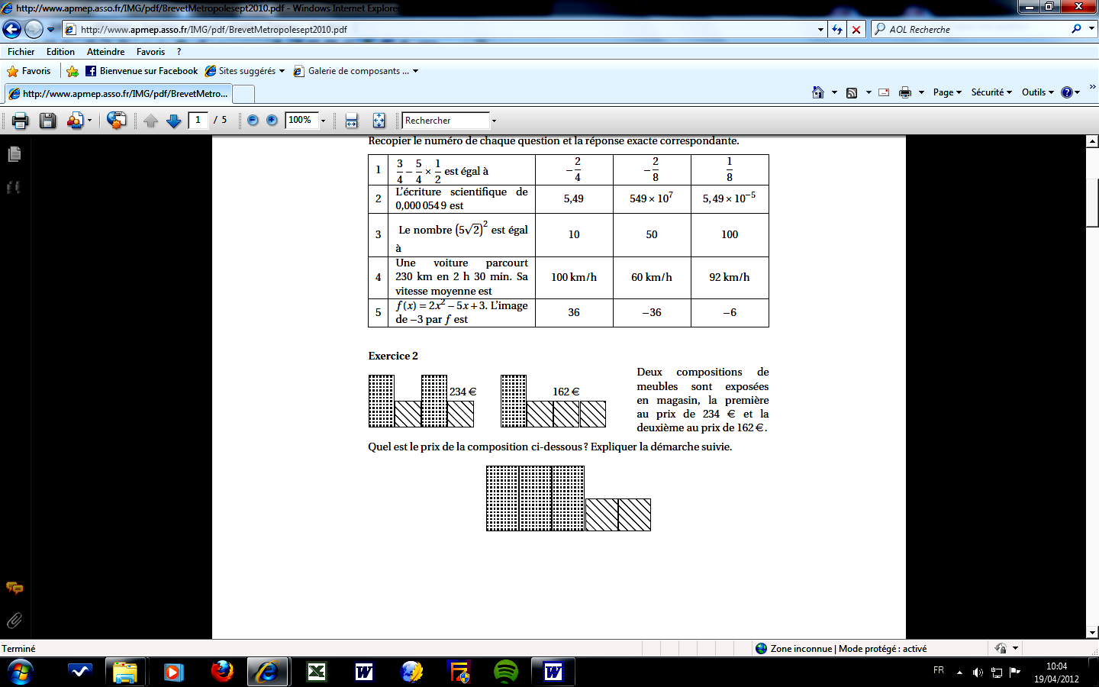
Deux compositions de meubles sont exposées en magasin, la première au prix de 234 € et la deuxième au prix de 162 €.

Quel est le prix de la composition ci-dessous ? Expliquer soigneusement la démarche suivie.

On pose x le prix du meuble rectangulaire et y le prix du meuble carré.

On doit résoudre le système :
2 x + 2 y = 234

x + 3 y = 162
2 x + 2 y = 234
– 2 x + 6 y = 324

–4 y = −90
2 x + 2 y = 234

2 x + 6 y = 324
–4 y = −90

x + 3 y = 162
y = −
= 22,5
x + 3 × 22,5 = 162
y = 22,5

x = 162 – 67,5
y = 22,5

x = 94,5

Donc un meuble rectangulaire coûte 94,50 € et un meuble carré coûte 22,50 €.

Cette composition coûte donc 94,5 × 3 + 22,5 × 2 = 328,50 €

Activités géométriques

Exercice 1 (adapté de Polynésie septembre 2011) 8,5 points

- Construis un triangle ABC tel que :
AB = 13 cm ; AC = 12 cm ; BC = 5 cm.

Voir figure ci-contre

- Démontre que ABC est rectangle en C.

D’une part AB² = 13² = 169

D'autre part AC² + BC² = 12² + 5² = 144 + 25 = 169

Puisque AB ² = AC² + BC², alors d'après la réciproque de Pythagore, le triangle ABC est rectangle en C.

- Calcule la mesure de l’angle arrondie au degré.

Puisque le triangle ABC est rectangle en C, On a le choix de la formule puisqu'on a tous les côtés du triangle !
alors tan () = $\frac{\text{BC}}{\text{AB}}$
donc tan () = $\frac{5}{\text{12}}$
donc = ${\text{tan}}^{−1}\left(\frac{5}{\text{12}}\right)$ ≈ 23°

- M est un point du segment [BC] tel que BM = 2 cm et P un point du segment [AC] tel que CP = 4,8 cm.

a) Complète la figure de la question 1) : Voir figure

b) Les droites (AB) et (PM) sont-elles parallèles ? Justifie.

D’une part $\frac{\text{CM}}{\text{CB}}$$=\frac{3}{5}$= 0,6 D’autre part $\frac{\text{CP}}{\text{CA}}$$=\frac{4,8}{\text{12}}$= 0,4

Puisque $\frac{\text{CM}}{\text{CB}}$≠$\frac{\text{CP}}{\text{CA}}$, alors, d’après la contraposée de Thalès, les droites (PM) et (AB) ne sont pas parallèles.

- O est le milieu du segment [AC] et R le milieu du segment [AB].

a) Complète la figure de la question 1) : Voir figure

b) Comment sont les droites (OR) et (AC) ? Réponds à cette question puis, parmi les cinq propositions
suivantes, recopie sur ta copie celle(s) qui permet(tent) de le démontrer :

Il faut sélectionner les deux propriétés suivantes :

  - Si une droite passe par les milieux de deux côtés d’un triangle, alors elles est parallèle au troisième côté.

  - Si deux droites sont parallèles, alors toute perpendiculaire à l’une est perpendiculaire à l’autre.

Ce qui démontre que (OR) // (CB) puisque (OR) passe par les milieux de deux côtés de ABC.
Comme de plus (CB) et (AC) sont perpendiculaires, alors (OR) et (AC) le sont aussi.

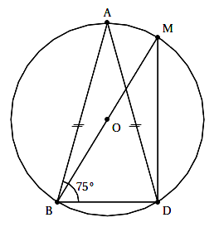
Exercice 2 (adapté de DNB Pondichéry avril 2011) 5 points

- ABD est un triangle isocèle en A tel que = 75 ° ;

- (C) est le cercle circonscrit au triangle ABD ;

- O est le centre du cercle (C) ;

- [BM] est un diamètre de (C).

A l'aide de la figure ci-contre, détermine la mesure des 5 angles suivants
et indique ta réponse dans le tableau. Aucune justification n'est demandée.

Angle
Mesure | 75 ° | 90° | 75° | 30° | 30° | 60°

Démonstrations non demandées

1) BDM est inscrit dans un cercle et un de ses côtés est le diamètre de ce cercle, donc BDM est rectangle en D.
2) Puisque BAD est isocèle en A, alors =
3) Puisque la somme des angles du triangle BAD mesure 180°, alors = 180° – 2 × 75° = 30°.
4) Puisque les angles inscrits et interceptent le même arc BD, alors ils sont de même mesure.
5) Puisque l'angle inscrit et l'angle au centre interceptent le même arc BD, alors = 2 ×

Problème (adapté de Pondichéry Inde avril 2010)

Première partie 8,5 points

Un disquaire en ligne propose de télécharger légalement de la musique.

– Offre A : 1,20 € par morceau téléchargé avec un accès gratuit au site.

– Offre B : 0,50 € par morceau téléchargé une fois payé un abonnement annuel de 35 €.

- Complète dans le tableau suivant, le prix pour 30 et 100 morceaux téléchargés par an selon les deux offres.

Nombre de morceaux téléchargés dans l'année | 30 | 100
Prix avec l'offre A (en €) | 36 | 120
Prix avec l'offre B (en €) | 50 | 85

- a) Exprime, en fonction du nombre x de morceaux téléchargés, le prix avec l’offre A.

Le prix de x morceaux avec l'offre A est déterminé par 1,2 x.

b) Exprime, en fonction du nombre x de morceaux téléchargés, le prix avec l’offre B.

Le prix de x morceaux avec l'offre B est déterminé par 0,5 x + 35.

- Soit f et g les deux fonctions définies par : f : x → 1,2 x et g : x → 0,5 x + 35.

  - L’affirmation « f et g sont toutes les deux des fonctions affines » est-elle correcte ? Justifie.

f (x) = a x + b avec a = 1,2 et b = 0 donc f est une fonction affine

g (x) = a x + b avec a = 0,5 et b = 35 donc g est une fonction affine

  - Représente dans le repère ci-dessous, les représentations graphiques des fonctions f et g .
On prendra 1 cm pour 10 morceaux en abscisse et 1 cm pour 10 € en ordonnée.

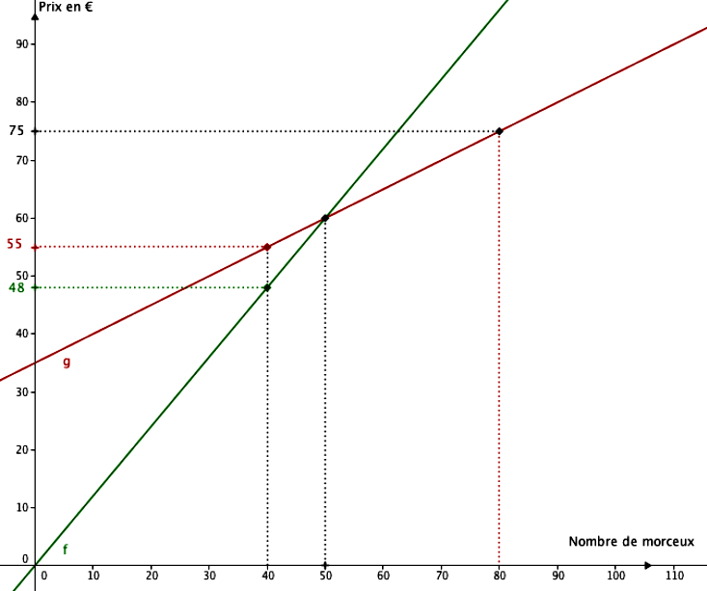

- En faisant apparaître les tracés nécessaires à la lecture graphique, détermine graphiquement :

a) l’offre la plus avantageuse si on achète 40 morceaux à l’année.

Voir graphique : Il vaut mieux choisir l'offre A pour 40 morceaux téléchargés à l'année (48 € contre 55 €
avec l'offre B).

b) le nombre de morceaux que l'on peut télécharger avec l’offre B si on dépense 75 €.

Voir graphique : Pour 75 € avec l'offre B, on peut télécharger 80 morceaux.

c) le nombre de morceaux pour lequel les prix sont les mêmes.

Voir graphique : Les deux prix sont identiques pour 50 morceaux téléchargés.

- Retrouve la réponse de la question 4) c) en résolvant une équation.

On doit résoudre f (x) = g (x)

donc 1,2 x = 0,5 x + 35

donc 0,7 x = 35

donc x = $\frac{\text{35}}{0,7}$ = 50
Les deux prix sont donc identiques pour 50 morceaux téléchargés.

Deuxième partie 1,5 points

On admet qu’un morceau de musique représente 3 Mo de mémoire (1 Mo = 1 mégaoctet).

- Combien de morceaux de musique peut-on télécharger sur une clé USB de 512 Mo ?

$\frac{\text{512}}{3}$≈ 170,7 On peut donc télécharger 170 morceaux sur cette clé USB.

- La vitesse de téléchargement d’un morceau de musique sur le site est de 10 Mo/s (mégaoctet par seconde). Combien de morceaux peut-on télécharger en deux minutes ?

10 × 120 = 1200 et $\frac{\text{1200}}{3}$= 400
On peut donc télécharger 1200 Mo en 2 minutes, ce qui représente environ 400 morceaux.

Troisième partie 2,5 points

Les créateurs du site réalisent une enquête de satisfaction auprès des internautes clients.
Ils leur demandent d’attribuer une note sur 20 au site. Le tableau suivant donne les notes de 50 internautes.

Note | 6 | 8 | 10 | 12 | 14 | 15 | 17
Nombre d'internautes | 1 | 5 | 7 | 8 | 12 | 9 | 8

- Calcule la note moyenne obtenue par le site. Arrondir le résultat à l’unité.

$\frac{1×6+5×8+7×\text{10}+8×\text{12}+\text{12}×\text{14}+9×\text{15}+8×\text{17}}{\text{50}}$= $\frac{\text{651}}{\text{50}}$ ≈ 13 Le site a obtenu 13 de moyenne environ.

- Les créateurs du site seront satisfaits si au moins 60 % des internautes ont donné une note supérieure ou égale à 14. Est-ce le cas ? Explique pourquoi.

12 + 9 + 8 = 29 29 internautes ont donné une note d'au moins 14.
$\frac{\text{29}}{\text{50}}$× 100 = 58 Seulement 58 % des internautes ont donné une note d'au moins 14.

Les créateurs du site ne sont donc pas satisfaits.

